GROHE Hebelgriffe Atrio Private C. 48459 Vanilla Noir Caesarstone warm sunset

GROHE

Eigenschaften

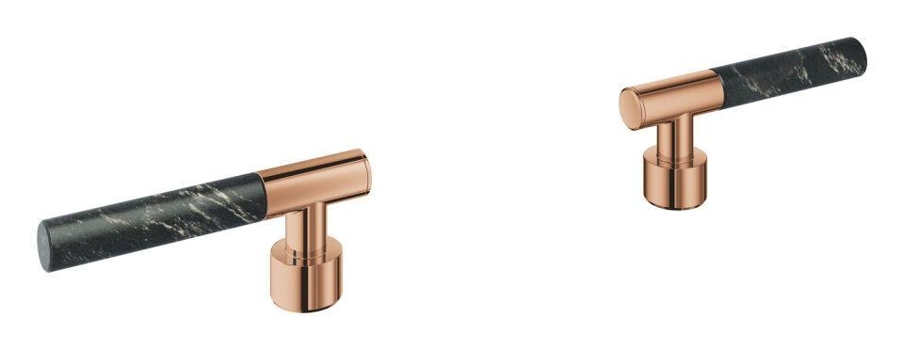

HAN:

48459DA0

Ausführung

Griff

Grundfarbe

Sonstige